ECOS Y REFLEJOS

**I** ENSEÑANDO EL HOLOCAUSTO. INSPIRANDO EL AULA.

**Fe-sheffli**

CARTA DE EISENHOWER

A MARSHALL

15 DE ABRIL DE 1945

Lee la introducción y el extracto a continuación. Anota el documento resaltando información clave y agregando notas al margen en respuesta a la siguiente pregunta:

¿CUÁL FUE LA IMPORTANCIA DE LOS LIBERTADORES COMO TESTIGOS PRESENCIALES?

El campo de concentración de Ohrdruf, Alemania, fue el primero en ser liberado por las fuerzas estadounidenses el 4 de abril de 1945. Los horrores que relataron los libertadores llevaron a los generales Dwight D. Eisenhower y George S. Patton a visitar el campo. Eisenhower escribió al general George C. Marshall en Washington, DC para describir las cosas inquietantes que vio. Solicitó que se enviaran periodistas y miembros del Congreso para presenciar las atrocidades y transmitirlas al público estadounidense.

“…[L]a visión más interesante – aunque horrible – que encontré durante el viaje fue una visita a un campo de internamiento alemán cerca de Gotha. Las cosas que vi son imposibles de describir. Mientras recorría el campo me encontré con tres hombres que habían estado presos y que mediante una artimaña u otra habían escapado. Los entrevisté a través de un intérprete. La evidencia visual y el testimonio verbal de hambre, crueldad y bestialidad fueron tan abrumadores que me dejaron un poco enfermo. En una habitación, donde estaban amontonados veinte o treinta hombres desnudos, muertos de hambre, George Patton ni siquiera quería entrar. Dijo que se enfermaría si lo hiciera. Hice la visita deliberadamente, para estar en posición de dar pruebas de primera mano de estas cosas si alguna vez, en el futuro, surge una tendencia a acusar estas acusaciones simplemente de “propaganda”. … Si pudiera ver despejado el camino para hacerlo, creo que debería hacer una visita aquí lo antes posible, mientras todavía estamos llevando a cabo una ofensiva general. Estaría Ud. orgulloso del ejército que ha producido…”

**PIÉNSALO…**

1. ¿Qué quiere decir Eisenhower con “son imposibles de describir”? ¿Qué revela esta frase sobre la naturaleza de los crímenes nazis?
2. ¿Cuál fue la importancia de la “evidencia visual y el testimonio verbal” que los soldados estadounidenses comenzaron a reunir en ese momento?
3. ¿Por qué Eisenhower enfatiza que su visita fue “deliberada” para brindar “pruebas de primera mano”?
4. ¿Qué temores y predicciones transmiten las palabras “una tendencia a acusar estas acusaciones simplemente de 'propaganda'”?
5. 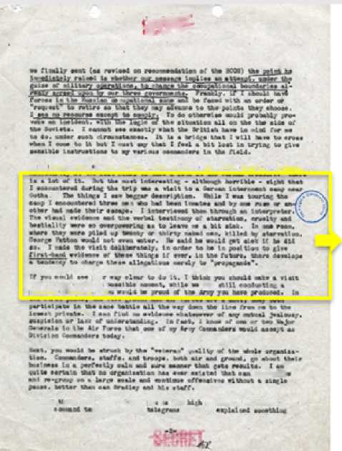¿Por qué Eisenhower insta a Marshall a visitarlo “lo antes posible”?

**Wk-r ImE ths =a1 utrlke r-Este EmaFEE• ef ahillef** Lb **aar**

**mipiff ne Eli JMt U 2 yo j**

**SECRET**

CARTA DE EISENHOWER

A MARSHALL

15 DE ABRIL DE 1945

ECOS Y REFLEJOS

**I** ENSEÑANDO EL HOLOCAUSTO. INSPIRANDO EL AULA.

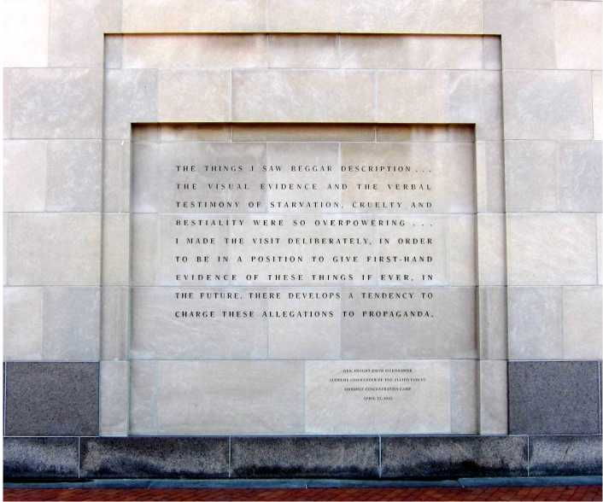

La cita del general Dwight D. Eisenhower en el exterior del Salón del Recuerdo del Museo Conmemorativo del Holocausto de Estados Unidos en Washington, DC

Fuente de la imagen: AgnosticPreachersKid. Cita de Eisenhower – Museo Conmemorativo del Holocausto de Estados Unidos. 14 de abril de 2010. Consultado el 18 de mayo de 2021. [https://commons.wikimedia.org/wiki/](https://commons.wikimedia.org/wiki/File:Eisenhower_quote_-_U.S._Holocaust_Memorial_Museum.JPG)

[Archivo: Eisenhower_quote_-_U.S._Holocaust_Memorial_Museum.JPG](https://commons.wikimedia.org/wiki/File:Eisenhower_quote_-_U.S._Holocaust_Memorial_Museum.JPG) .